DOCUMENT 1 : Une croissance inégale
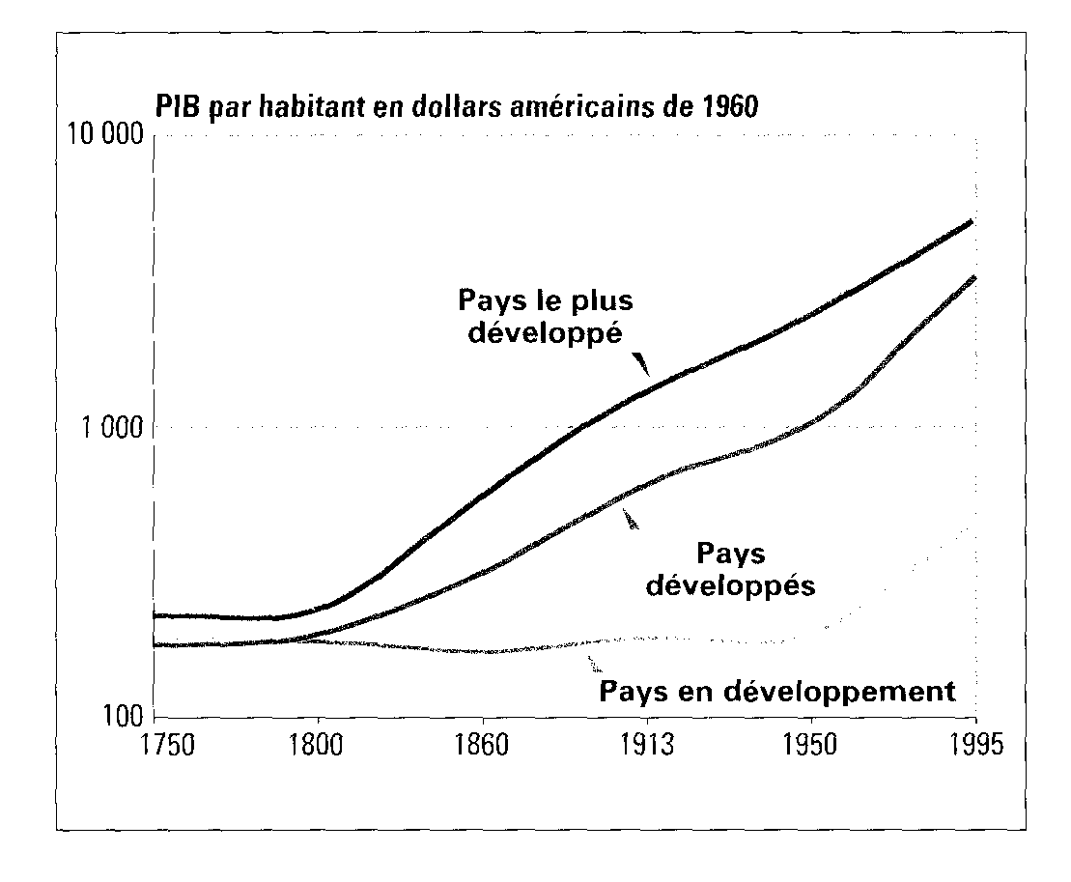

DOCUMENT 2 : Les différents indicateurs du développement

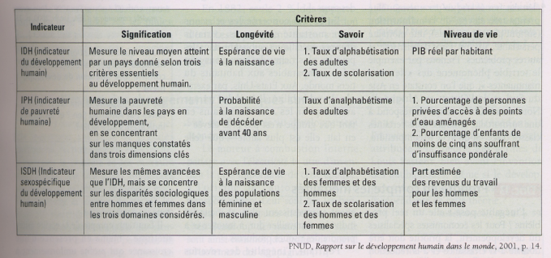

DOCUMENT 3 : Le classement à l’IDH

 | Niveau d’IDH | Différence PIB par hab en PPA et IDH
1- Norvège | 0.944 | 4
2- Islande | 0.942 | 2
3- Suède | 0.941 | 15
4- Australie | 0.939 | 8
5- Pays-bas | 0.938 | 3
6- Belgique | 0.937 | 5
7- Etats-Unis | 0.937 | - 5
8- Canada | 0.937 | 1
13- Royaume-Uni | 0.930 | 6
17- France | 0.925 | 3

IDH élevé : 55 pays, au dessus de 0.800. Moyenne : 0.908 ; IDH moyen : 86 pays, au dessus de 0.500. Moyenne : 0.684
IDH faible : 33 pays, au dessus de 0.275. Moyenne : 0.430
Moyenne monde : 0.722. Moyenne PED : 0.655. Moyenne PMA : 0.448. Moyenne OCDE : 0.905
Moyenne pays à revenus élevés : 0.927. Moyenne revenus moyens : 0.744. Moyenne revenus faibles : 0.561.

DOCUMENT 4 : Croissance et pauvreté
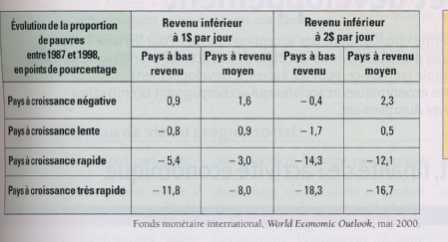

DOCUMENT 5 : La répartition des fruits de la croissance
« Plus d’écoles ou plus d’armes ? Les deux nécessitent des richesses : mais chacune ne contribue pas également au développement humain. Parce que tous les pays ne réalisent pas les mêmes choix budgétaires, les niveaux de développement humain diffèrent souvent à niveau de revenu identique. Le Maroc est ainsi aussi riche que l’équateur en termes de revenus par habitant, mais son taux d’alphabétisation des adultes reste très en deçà de celui des équatoriens (42% contre 89%), ainsi que son indicateur de développement humain (0.53 contre 0.75). »
Alternatives économiques, HS N032, avril 1997

DOCUMENT 6 : Les explications du déversement
Le déversement est le passage de la population active sur très long terme, du secteur primaire au secteur secondaire, puis au secteur tertiaire. Plusieurs types d’explications :
- par l’élévation du niveau de vie :
Les revenus augmentent, ce qui entraîne une évolution de la demande des ménages (aussi bien en quantité qu’en structure) : une fois ses besoins primaires satisfaits (alimentation => secteur primaire), le consommateur déplace sa demande vers les produits industriels (logement, habillement, équipement ménager, automobiles…), puis vers les services (santé, éducation, loisirs…)
- Cette évolution correspond à la loi d’Engel : « plus un individu, une famille, un peuple sont pauvres, plus grand est le % de leur revenu qu’ils consacrent à leur entretien physique dont la nourriture »
- Par le progrès technique : essentiellement dans l’agriculture et dans l’industrie (voir Dossier 3)
- Par la complexité croissante de l’organisation socio-économique : multiplication des fonctions administratives, financières, juridiques, informationnelles, d’assurance…
- Par l’externalisation, hors des entreprises industrielles d’activités de services destinées aux entreprises : nettoyage, restauration, pub, RD…

DOCUMENT 7 : La rationalisation
Dans les sociétés modernes, les comportements des individus ont évolué vers plus de rationalité. Mais qu’est-ce que la rationalité ? C’est une valeur qui guide les comportements et qui consiste à adopter des comportements résultant d’un choix réfléchi, par exemple en comparant les coûts et les avantages de telle ou telle décision. La rationalité, c’est le fait d’adapter ses moyens d’actions à ses fins (c’est-à-dire ses buts). On peut parler d’un comportement calculateur : quelle action dois-je entreprendre, compte tenu du but que je poursuis ou des valeurs qui sont les miennes ? Max Weber, un grand sociologue allemand (1864-1920), fait de la rationalité la valeur centrale des sociétés occidentales : les individus y agissent en fonction de leur réflexion personnelle, et non pas (ou beaucoup moins) en étant déterminés par des coutumes ou des croyances collectives qui s’imposent à tous. La rationalité triomphe évidemment dans le domaine économique avec la recherche du profit individuel, le développement du progrès technique, etc… Quand on parle de rationalisation, on entend par là le processus qui se développe au cours du temps et qui permet à la rationalité de prendre une importance de plus en plus grande. Par exemple, il y a une séparation entre le politique et le religieux qui étaient, dans les sociétés traditionnelles, confondus (en France, par exemple, le roi était « de droit divin »).

DOCUMENT 1
- Que signifie « en dollars américains de 1960 » ?
- L’unité du graphique est-elle : en dollars ? en %, en indice ?
- Quelle idée principale peut-on tirer de ce document ?
DOCUMENT 3
- Quel est le point commun existant entre tous les premiers pays à l’IDH ?
- Que nous apprend la dernière colonne ?
DOCUMENT 4
- Que signifie « 0.9 » ? « -11.8 » ?
- D’après ce document, la croissance économique permet-elle de lutter contre la pauvreté ? Pourquoi ?
DOCUMENT 5
- Ce document contredit-il le document précédent ?

